إعلان هام

- بدء حجز وسداد ساعات الفصل الدراسي الصيفي للعام الجامعي 2025-2026 من يوم الإثنين الموافق 06/07/2026 وحتى نهاية موعد الحذف والاضافة يوم الأربعاء الموافق 22/7/2026
- بدء التسجيل والإرشاد الأكاديمي للفصل الدراسي الصيفي للعام الجامعي 2025-2026 من يوم السبت الموافق 11-07-2026 حتى يوم الجمعه الموافق 17-07-2026

- وبداية الدراسة بالفصل الدراسي الصيفي يوم السبت الموافق 18/07/2026

- ملحوظة هامة: أخر موعد لاسترداد ساعات الفصل الدراسي الصيفي التي لم يتم تسجيلها في الجدول لأي سبب من الأسباب هو يوم الأربعاء الموافق 22/7/2026 ولابد أن تكون بطلب مقدم الى مسئول الكلية ولن يتم النظر الى أي طلبات بعد هذا التاريخ أو أي طلبات لم يتم تقديمها الى مسئول الكلية في الموعد المحدد
والخطوات كالآتي:
1- يتم الدخول على البورتال الخاص بالطالب ويتم الضغط على هذه الأيقونة  والتي تسمى حجز ساعات الترم الصيفي من خلال هذا الشكل 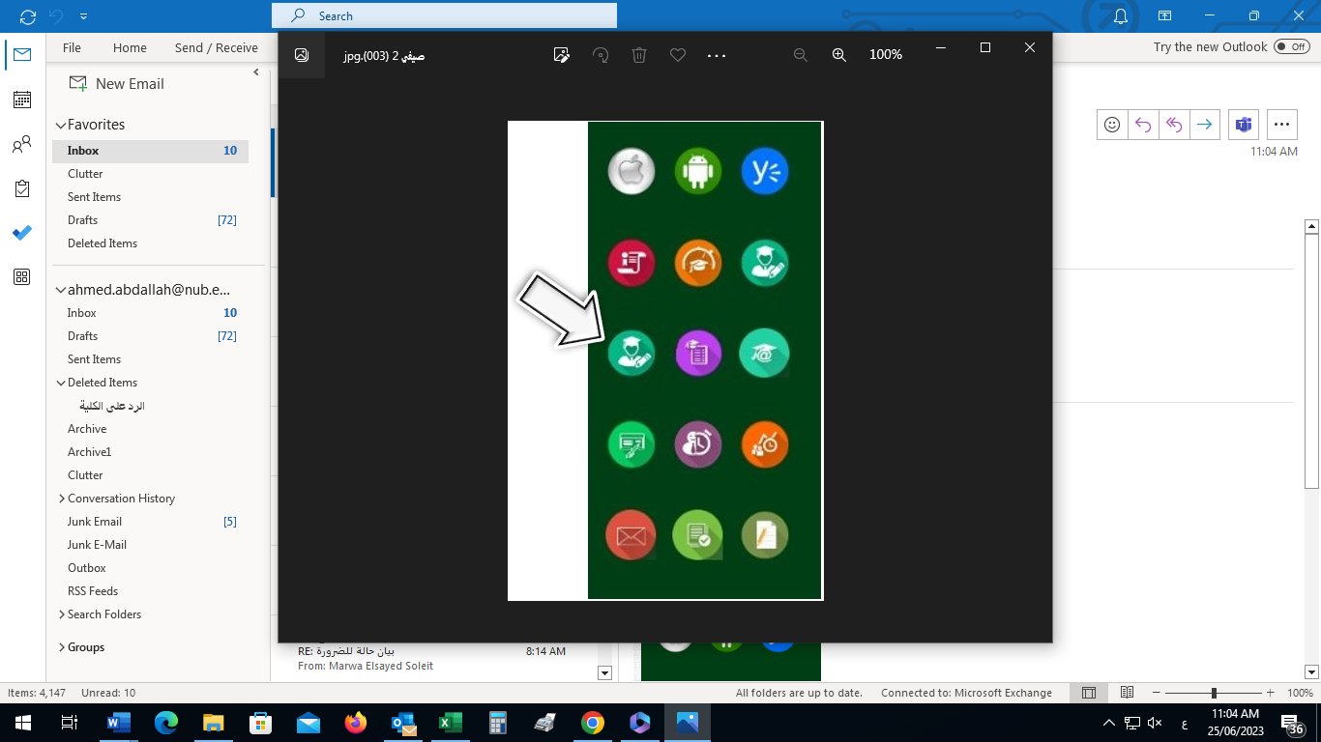أو من خلال الرابط التالي
https://portal.nub.edu.eg/

2- يتم اختيار الساعات من خلال هذا الشكل بناء على الساعات المسموحة للطالب بكل كلية ثم يتم الضغط على زر حفظ وسيتم تفعيل المطالبة ويمكن الدخول على الحساب الخاص بك على البورتال لطباعة المطالبة وسدادها بالبنك.
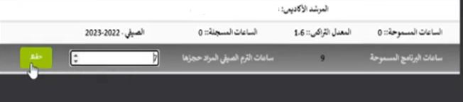
3- بعد السداد سيتم تفعيل الإرشاد الأكاديمي للطالب ويتم التواصل مع المرشد الأكاديمي لتسجيل المقررات التي يرغب الطالب في تسجيلها خلال فترة الإرشاد الأكاديمي للفصل الدراسي الصيفي 2025-2026.
ملحوظة هامة: يتم الالتزام بعدد الساعات المسموح بها للتسجيل لكل كلية حسب اللائحة الدراسية
طبقا للجدول المرفق

الكلية | البرامج الدراسية واللائحة الخاصة بكل كلية | عدد الساعات المسموح تسجيلها بالفصل الدراسي الصيفي لكل كلية | الحد الأقصى لزيادة عدد الساعات لطلاب ترم التخرج لكل كلية
الصيدلة | Pharmacy | 9 | 12
الصيدلة | PharmD | 10 | ـــــــــــــــــــــــــــــــــ
الصيدلة | PharmD Clinical | 10 | ـــــــــــــــــــــــــــــــــ
طب الفم والأسنان | Oral and Dental Medicine | 12 | 12
طب الفم والأسنان | Oral and Dental Medicine - New | 7 | 12
العلاج الطبيعي | Physical Therapy | 9 | 12
إدارة الأعمال | Business Administration | 7 | 9
إدارة الأعمال | Accounting | 7 | 9
الإعلام والعلاقات العامة | Mass Communication and Public Relation | 12 | 12
علوم الحاسب | Computer Science | 9 | 12
علوم الحاسب | Information Technology | 9 | 12
الفنون الجميلة | Fine Arts - Foundation | 9 | ـــــــــــــــــــــــــــــــــ
الهندسة | Civil Engineering | 9 | 12
الهندسة | Architectural Engineering | 9 | 12
الهندسة | Electrical Engineering (Communication & Computer Engineering) | 9 | 12
الهندسة | Engineering | 9 | 12
الهندسة | Engineering - New | 9 | 12
الهندسة | Civil Engineering - New | 9 | 12
الهندسة | Architecture Engineering - New | 9 | 12
الهندسة | Electrical Engineering (Communication & Computer Engineering)-New | 9 | 12
الهندسة | Electrical & Renewable Energy Engineering | 9 | 12
الهندسة | Mechatronics Engineering | 9 | 12
الهندسة | Production Engineering | 9 | 12
التمريض | Nursing | 9 | ـــــــــــــــــــــــــــــــــ

